# Business and Entity Model

## GeoTaxi

Branislav Jovičić 15660

Nikola Ristić 15854

Milica Martinović 15714

## Model podataka

Model podataka aplikacije GeoTaxi. Podaci su smešteni u MySql bazi. Na slici je dat ER dijagram.

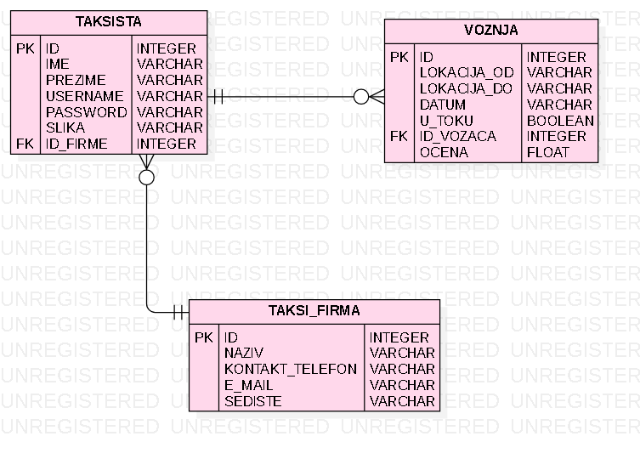

Baza podataka sadrži 3 tabele:

* **Taksista** 
  + Tabela koja pamti osnovne podatke o registrovanom korisniku uključujući kojoj firmi pripada i pregled svih njegovih vožnji (tekuće ili završene).
* **Voznja**
  + Tabela koja vodi evidenciju o svim vožnjama uključujući odakle je taksista krenuo (*lokacija_od*), i krajnju lokaciju (*lokacija_do*). Pamti se ocena za svaku vožnju, kao i boolean vrednost *u_toku* koja označava da li je vožnja gotova ili ne.
* **Taksi_firma**

Tabela koja pamti osnovne podatke o datoj taksi firmi.Na slici ispod je dati klasni dijagram za preslikavanje tabela u klase.

